**4. HW – periferie**

Počítačové periferie jsou zařízení zlepšující funkčnost PC

Pod pojmem periferie si lze představit všechna zařízení připojená k PC

Jejich úkolem je přísun dat do počítače, nebo zpracování a tisk dat, která PC zpracoval

Dají se rozdělit do tří základních skupin:

Vstupní zařízení (klávesnice, myš, touchpad, skener, mikrofon, webkamera)

Výstupní zařízení (monitor, tiskárna, projektor, sluchátka, reproduktor)

Vstupně-výstupní zařízení (skener a tiskárna v jednom, dotyková obrazovka)

Vstupní zařízení:

* Klávesnice:
  + základní vstupní zařízení počítače
  + jejím úkolem je umožnit uživateli zadávat alfanumerické a numerické nebo speciální znaky představující příkazy nebo data v textové podobě
  + signály jsou zasílány do mikrořadiče, který je přímo na klávesnici a interpretuje signály pomocí zabudovaného softwaru
  + dobu stisku klávesy také určuje mikroprocesor, rozpoznává také stisknutí několika kláves najednou
  + připojuje se nejčastěji přes USB, méně často přes starší PS/2 (fialový), Bluetooth
  + Typy klávesnic:
    - mechanická – běžný mechanický spínač, umožňuje chvilkové sepnutí kontaktů, obsahuje návratový mechanismus; vysoká šance zákmitů (špatné vyhodnocení doby stisku, počtu stisku atd.), ošetřeno firmwarem, vysoká životnost
    - membránová – životnost je dána membránou, odolná proti prachu a průniku kapaliny, zespodu membrány je uhlíkový kontakt
    - bezkontaktní – velmi vysoká životnost, nevznikají zákmity; složitější vyhodnocování signálu
* Myš:
  + vynalezena již v roce 1963, použita poprvé firmou Apple (1982)
  + Typy:
    - Kuličková myš:
      * po povrchu se otáčí gumová kulička, která přenáší pohyb na 2 hřídele, které mají na jednom konci ozubené kolečko, které zastiňuje diodu, která ozařuje čidlo (každé obsahuje dva snímače)
      * blikáním dokáže myš indikovat pohyb
    - Optická myš:
      * LED (laserová) dioda funguje jako zdroj světla, které je po odrazu od plochy, po které se myš pohybuje snímáno fotodiodami nebo dokonalejším optickým snímačem
      * v myši je umístěna jakási „malá kamera“
      * rychlost, kterou snímá je velmi vysoká (1000 až 5000 snímků/s)
      * když se myš pohne, je možné zjistit, kterým směrem se pohybuje a jak rychle se pohybuje
      * „Fotografovaný“ povrch nesmí být dokonale hladký, jinak by nebylo možné rozeznat strukturu a posun myši
      * k vyhodnocení tohoto pohybu se v myši nalézá poměrně výkonný mikroprocesor
* Skener:
  + vstupní zařízení, které umožňuje převedení fyzické 2D nebo 3D předlohy do digitální podoby pro další použití na PC
  + čtečky čárových kódů, stolní skenery, bubnové skenery (velká plocha = drahé)
  + dělí se na dvě kategorie v závislosti na použité technologii – použití LED osvětlení, nebo použití neviditelného záření
  + princip – snímací čidlo zachycuje odražené světlo od původního dokumentu a převádí obraz do PC
  + Parametry skenerů:
    - Barevná hloubka – udává množství odstínů barev, které je schopen skener nasnímat (dnes nejčastěji 48 bitů)
    - Rozlišení obrazu – udává se obvykle v DPI (počet tiskových bodů na palec) a určuje jemnost snímání a tím i velikost výsledného obrazu
    - Velikost skenovatelné plochy

Výstupní zařízení:

* Monitor:
  + slouží k viditelnému zobrazení textu a grafiky
  + obraz v počítači vytváří grafická karta, monitor jej pouze zobrazuje
  + skládá se z pixelů, který je tvořen ze tří subpixelů (červená, modrá, zelená - RGB)
  + množstvím pixelů se udává rozlišení obrazovky
  + Specifikace monitoru:
    - **rozlišení obrazovky** – max. počet pixelů, které je schopen monitor zobrazit
    - **úhlopříčka** – zobrazovací plocha displeje – v palcích, diagonála monitoru
    - **kontrastní poměr** – rozdíl mezi nejsvětlejším a nejtmavším bodem na obrazovce
    - **pozorovací** **úhly** – v určitém rozmezí úhlu by měla být obrazovka stále čitelná
    - **obnovovací** **frekvence** – kolikrát se zobrazí celá obrazovka za jednu sekundu při daném rozlišení monitoru
  + Typy monitorů:
    - CRT (Cathode Ray Tube):
      * nejstarší druh monitoru
      * na vnitřní straně obrazovky je luminofor, který se rozsvítí po dopadu elektronového svazku vytvořeného elektronovým dělem; svazek elektronů musí dopadat na jednotlivé luminofory přesně, pokud by nesvítilo přesně, obraz by byl rozostřen
      * Nevýhody:
        + Vysoká hmotnost obrazovky
        + Velká hloubka obrazovky
        + Obtížná výroba větších úhlopříček
        + Nutnost obnovování – blikání obrazu
        + Nepřesnost zobrazení (nepřesné vychýlení a zaostření paprsku)
        + Analogové zpracování signálu (šum, nelinearita atd. degradují obraz)
        + Obtížně se zvyšuje rozlišení
        + Nezdravé elmag. Vyzařování
        + Zkreslený obraz v okrajích
        + Zkreslení způsobené vypouklou obrazovkou
        + Vyšší el. spotřeba (např. oproti LCD a OLED)
      * Výhody:
        + žádné mrtvé body
        + výborný pozorovací úhel
        + výborná barevná věrnost
        + vysoký kontrast a jas
    - LCD displeje:
      * fungují na principu tekutých krystalů
      * za obrazovkou složenou z tekutých krystalů se nachází světelná trubice nebo LED pásek – podsvěcují obrazovku
      * toto světlo prochází polarizačními filtry a krystaly
      * uspořádání molekul LC způsobuje změnu polarizace světla – regulace množství světla
      * barva pixelu se zajišťuje průhodem světla přes barevné filtry
      * v současnosti nejrozšířenější typ displejů (s LED podsvícením)
      * Výhody a nevýhody:
        + vysoké rozlišení (4K)
        + možnost výroby velkých obrazovek
        + nižší pozorovací úhly (záleží na použité technologii)
      * Technologie:
        + TN – nejhorší obrazové parametry, velmi dobrá odezva
        + xVA – dobrá barevná hloubka, nejlepší kontrast, nevyrovnaná doba odezvy
        + IPS – nejdražší, elektrody má evdené po bocích, nejlepší barevné podání, vyrovnaná doba odezvy
      * Podsvícení:
      * LED x CCFL – CCFL má vyšší spotřebu, nižší životnost a s postupem času klesá jas; LED mají vyšší životnost a jsou energeticky efektivnější, ale produkují více tepla
    - OLED displeje:
      * dioda je vyrobena z organického materiálu – je možno vyrobit je extrémně malé
      * dioda obsahuje organický materiál, který emituje záření, pokud je na něj přiveden stejnosměrný proud
      * ohebné, vysoce svítivé, tenké a má dobré zobrazování barev
      * nevýhodou je jejich omezená životnost
* Tiskárna:
  + Parametry:
    - PPM – pages per minute
    - DPI – dots per inch
    - Konektivita – USB, WiFi, RJ-45
    - Tisk barvou, technologie
  + Typy:
    - **Jehličková**
      * Využívá se tisková hlava, která obsahuje řadu jehliček – ty vystřelují proti barvící hlavě, používá se na účtenky
      * Základní parametr – počet jehliček (1, 2, 7-pokladny, 9-domácí použ., 24-nejrychlejší)
      * 60-100DPI
      * Výhody
        + Nízké provozní náklady
        + „nekonečný“ perforovaný papír
      * Nevýhody
        + Hlučnost
        + Rychlost
        + Nízká kvalita
    - **Tepelná** – podobný princip jako jehličková – jehličky jsou zahřáty na vyšší teplotu
      * lze tisknout pouze na speciální papír (časem bledne – účtenky)
      * není hlučná
    - **Inkoustová**
      * tisk pomocí inkoustu (je vystřikován)
      * na hlavě je několik minitrysek
      * bezkontaktní
      * vyšší rychlost tisku než u jehličkové tiskárny, vhodná pro tisk fotek i tisku
      * nízká cena
    - **Laserová**
      * přenos el. náboje pomocí válce
      * selenový válec je nabit laserem – vznik el. náboje, ten přitahuje tonerový prášek, který je přenesen na papír, ten je teplem a tlakem zafixován
      * tisk je rychlý, levný, s vysokým rozlišením (DPI >= 1200)
      * zatížitelnost vyšší jak u inkoustových
      * životnost dle selenového válce
      * nevýhoda – vznik ozonu

Porty:

* 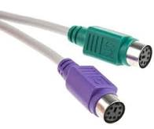PS/2 (mini-DIN)
  + používá se u klávesnice a u myši
  + DIN-6 – 6 pinů (2 nevyužity)
  + Rychlost: cca 900 B/s
  + Synchronní sériová komunikace
* COM
* 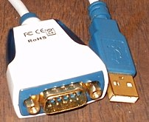Starší typ sériového rozhraní
* Používalo se pro připojení počítačové myši k počítači, propojení staršího mobilního telefonu s počítačem
* V současné době se uplatňuje pouze při propojení počítače s různými měřícími systémy
* Rozhraní už není implementováno na základní desky, nahrazeno USB
  + Nepodporuje technologii Plug and Play
* LPT
  + Starší paralelní rozhraní pro komunikaci s pomocí 17 linek
  + 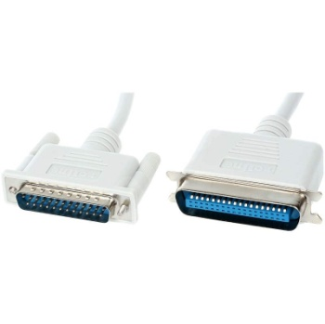Původně byl vytvořen pro komunikaci s tiskárnou; jednosměrný přenos z počítače do tiskárny
  + Později byl přidán oboustranný přenost
  + Konektory – DB-25(počítač) a Centronics (tiskárna)
* USB (Universal Serial Bus)
  + 4 vodiče (bílý (data), zelený (ochrana proti rušení); červený (5V), černý (GND))
  + 4 typy přenosů:
    - Interrupt – pro myši, klávesnice (zařízení, které potřebují řízení pomocí přerušení)
      * zařízení nic nevysílají, ale host se jich ptá, jestli nejsou nové události
    - Bulk – pro přenos velkých bloků dat, např. Tiskárna, externí disky
      * aby se sběrnice nezahltila, je vše řešeno pomocí PING (data jsou rozdělena na pakety, před odesláním dalšího probšhne PING)
    - Isochronní
      * Zařízení, které vyžadují stálý přenos dat bez potvrzování (mic, reproduktor)
      * Řídící – určen pro konfiguraci USB zařízení
      * každé zařízení má popis, který sděluje hostiteli, jak budou komunikovat
  + USB 3.0 – má nově 8 vodičů
    - je částečně kompatibilní s USB 2.0
    - teoretická rychlost přenosu je až 10 Gb/s (záleží na typu)
* FireWire
  + 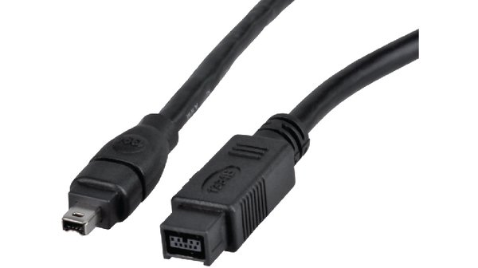Vysokorychlostní sériové rozhraní vyvinuté pro přenos audia a videa dat
  + V dnešní době slouží především pro připojení digitální videokamer, externích HD a optických mechanik
  + Různá specifikace IEEE – liší se hlavně rychlostí
  + Konektor typ 1 – obvykle se nachází v počítači a rozbočovače
  + Typ 2 – obvykle se nachází v periferním zařízení
* VGA
  + nelze přenášet zvuk
  + 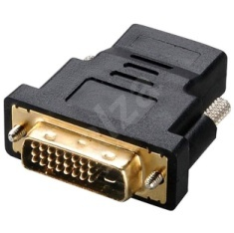analogový, synchronní, jednosměrný
  + rozlišení a zobrazovací frekvence je určena připojenou periferií
* DVI, HDMI
  + DVI neumí přenášet zvuk
  + jsou digitální
  + HDMI 1.0 – jedna barevná linka 1,65Gb/s
  + HDMI 1.3 – jedna linka 3,4Gb/s
  + HDMI 1.4 – jedna linka 3,4Gb/s
  + HDMI 2.0 – jedna linka 6Gb/s
* 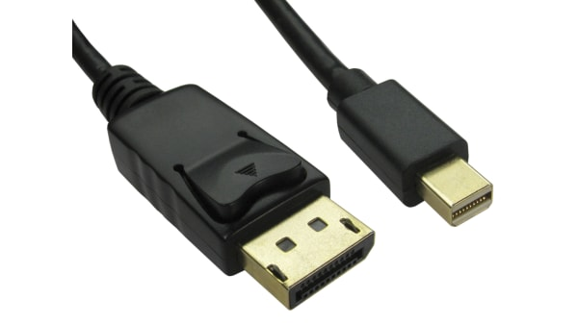DisplayPort
  + přenos zvuku i videa (až 4K/60Hz)